**申請者名（法人名または個人氏名）：**

申請台紙1

**直近の（令和２年又は令和３年分）確定申告書の控え（収受印又は電子申告の受信通知のあるもの）を**

**貼り付け又は提出してください。**

（「Ａ４サイズ」の場合は、台紙に貼り付けしなくても構いません。写しのみ提出してください。）

※確定申告書に税務署の収受印又は電子申告の受信通知がない場合は、

当該確定申告書の写しとあわせて、直近の月末締め帳簿の写しを貼り付けてください。

※設立後決算期や申告時期を迎えていない場合は、法人設立届出書や開業届の控えを提出し、

あわせて、直近の月末締め帳簿の写しを貼り付けてください。

※令和３年８・９月の静岡県協力金の交付を受け、「確定申告書」を提出済みの場合は、省略可

　（開業届等「確定申告書」以外を提出した場合は、省略は不可）

※枠内に収まるように貼り付けてください。

申請台紙２

**本人確認書類の写しを貼り付けてください。**

※住所変更があった場合は、変更後の現住所が分かる部分も貼り付けてください。

※マイナンバーカード等、マイナンバーが記載されている書類を添付いただく場合、

マイナンバーが写り込まないようにしてください。

※大企業等で代表者本人確認書類の提出が困難な場合は、証明書（様式３）を提出してください。

※令和３年８・９月の静岡県協力金の交付を受け、提出済みで変更がない場合は、省略可

※枠内に収まるように貼り付けてください。

運転免許証の写しの場合

オモテ面貼付位置

運転免許証の写しの場合

ウラ面貼付位置

**店舗名：**

申請台紙３

（※店舗ごとに提出）

**飲食店営業許可証の写しを貼り付け又は提出してください。**

（「Ａ４サイズ」の場合は、台紙に貼り付けしなくても構いません。写しのみ提出してください。）

（複数店舗の場合は、店舗ごとに提出してください。）

※協力金の申請のあった飲食店の屋号が記入されているものを提出してください。

※原則として、飲食店の営業許可を受けている方が協力金の支給対象者となります。

家族や雇用関係者が営業許可証を取得している等、やむを得ない理由により、

営業許可証の名義が協力金申請者と異なる場合は、飲食店営業許可証とあわせて、

理由書（様式４）も提出してください。

【注意】理由書の提出があっても、支給を認めない場合があります。

※令和４年１月26日以前に許可があるものに限ります。

※有効期限が切れていないものに限ります。

申請台紙２

**店舗名：**

申請台紙４

（※店舗ごとに提出）

**通常の営業時間が分かる書類の写しを貼り付けてください。**

（複数店舗の場合は、店舗ごとに提出してください。台紙をコピーしてください。）

※**令和３年10月以降**、お客様向けにお知らせしている通常の営業時間を記載した

店舗の看板の写真、店頭ポスターの写真、ホームページの写し、ちらし、名刺等を提出してください。

※県が指定するポスターの写真のみでは認められません。必ず、上記の書類を提出してください。

※ポスター等の場合には、店舗に実際に掲げている写真を提出してください。

※通常の営業時間が、「不定期」など、客観的に午後８時（又は午後９時）以降に

営業していたことが分かる書類を提出できない場合は、協力金は支給できません。

※令和３年10月以降の時点で、通常の営業時間が、午後８時より前に終了する飲食店については、

協力金の支給対象ではありません。

【確認】

・実際に店舗に掲げている写真ですか？（ポスター単体では不可。）

・店舗名がわかる写真ですか？

・通常の営業時間が明確にわかりますか？

申請台紙２

申請台紙２

**飲食店名：**

申請台紙５

（※店舗ごとに提出）

**営業時間短縮及び酒類を提供しないことがわかる書類**

**の写しを貼り付けてください。**

※その他のポスター等の場合には、店舗に実際に掲げている写真を提出してください。

（ポスター単体では認められません。）

※店舗の名称、協力期間、協力内容がわかるものを提出してください。

※**認証店において、要請内容区分Ａ・Ｂを切り替えた場合は**、切り替えた日、それぞれの協力期間、

それぞれの協力内容がわかるように、**２枚提出**をしてください。

【確認】

・実際に店舗に掲げている写真ですか？（ポスター単体では不可。）

・店舗名がわかる写真ですか？

・協力金がわかる写真ですか？

・協力内容（時短していること・酒類提供をしないこと）がわかる写真ですか？

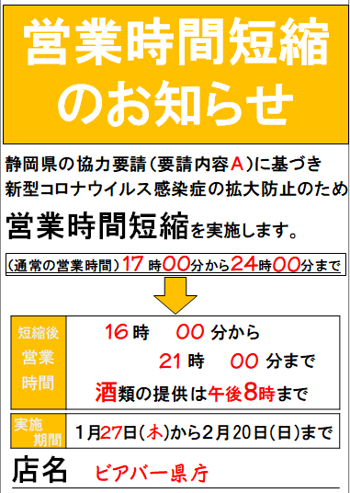

申請台紙２

申請台紙２

申請台紙２

**飲食店名：**

申請台紙６

（※店舗ごとに提出）

**業種別ガイドラインを遵守していることを証明する書類**

**の写しを貼り付けてください。**

※「ふじのくに安全・安心認証制度」の認証店の場合は、

認証制度のポスターや認証書を店舗に掲示する写真（店名が記載してあるもの）の写真、

又はステッカーと店舗の名称がわかる看板等と一緒に撮影した写真を貼り付けてください。

※「はままつ安全・安心な飲食店認証」の飲食店は、

「認証マーク」と店舗の名称が分かる看板等を一緒に撮影した写真を貼り付けてください。

※「非認証店」の場合は、業界団体等のステッカーを店舗に実際に掲げ、

店舗の名称がわかる看板等を一緒に撮影した写真を提出してください。

（ステッカー等の単体では認められません。）

※「非認証店」は、業界団体等が定める感染拡大防止の取組チェックシート等の写しでも可。

※「ふじのくに安全・安心認証（飲食店）制度」申請中の飲食店は、申請書の写し又は

申請が受理されたことがわかるメールの写しでも可。

【写真の例】

（店舗内に掲げたポスター）店舗名が鮮明に見える写真

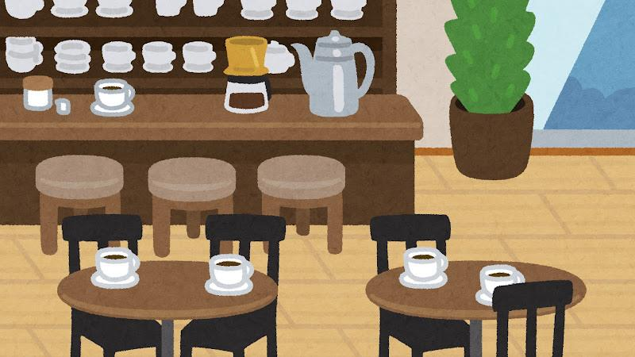　＋　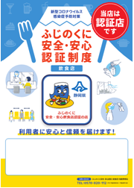

（店舗の看板とステッカーを一緒に撮影した写真）店舗名とステッカーの両方が鮮明にみえる写真

＋　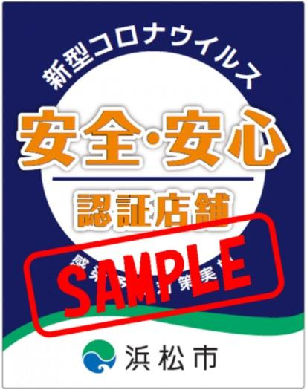

店舗名を記入する

申請台紙２

**店舗名：**

申請台紙７

（※店舗ごとに提出）

**売上台帳（帳簿等）協力金を積算するための書類の写しを**

**貼り付け又は提出してください。**

（複数枚にわたる場合や、「Ａ４サイズ」の場合は、台紙に貼り付けしなくても構いません。

写しのみ提出してください。あわせて、**協力金計算シート（別紙１Ａ・Ｂ）も提出**してください。）

※計算シートは該当する区分を提出してください。

※売上台帳は、必ず**店舗の名称**がわかるもの、**「年月」がわかるもの**を提出してください。

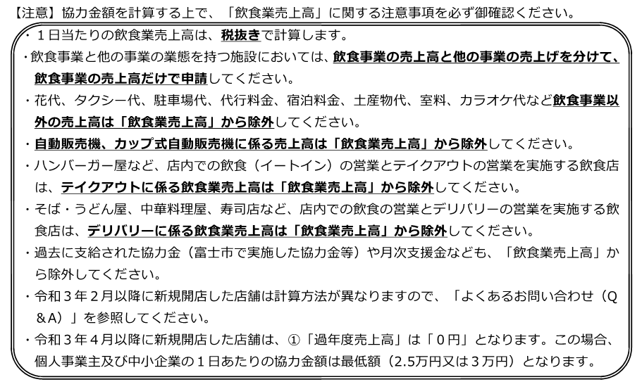

※令和３年10月以降、全く営業実態がない場合、午後８時以降の営業実態がない場合は、

協力金は支給されません。

※テイクアウト、デリバリー専門店については、協力金の支給対象となりません。

申請台紙８

**通帳のオモテ面の写しを貼り付けてください。**

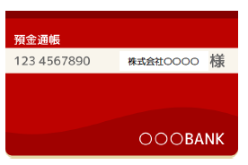

※枠内に収まるように貼り付けてください。

**通帳の1・2ページ目の写しを貼り付けてください。**

申請台紙９

**飲食店名：**

（※店舗ごとに提出）

**飲食店の写真２枚（外観・内観）を貼り付けてください。**



※**令和３年10月以降で直近に撮影した写真**を貼り付けてください。

（**令和３年10月１日以降、全く営業実態がない場合、午後８時以降の営業実態がない場合は**

**協力金の支給対象となりません。**）



**※テイクアウト・デリバリー専門店については、協力金の支給対象ではありません。**

※**令和３年10月以降で直近に撮影した写真**を貼り付けてください。

（**令和３年10月１日以降、全く営業実態がない場合、午後８時以降の営業実態がない場合は**

**協力金の支給対象となりません。**）

※フードコートの場合は、フードコートの座席と飲食店のカウンター・看板が両方わかる写真